زبانه "Setting"
قریبا...
“Setting” Tab
Register "Setting"
. Pestaña "Configuración":
Bientôt disponible
در این زبانه می‌توانید یک سری تنظیمات مربوط به انجام تست‌ها را انجام دهید. در قسمت "Supply Direction" شما می‌توانید جهت تزریق و جهت خطا را در دو سمت تجهیز حافظتی برای تست مشخص کنید. برای درک بهتر "Vector View" را باز کرده می‌بنید که اگر "Fault_Primary_Supply_Secondary" انتخاب شود سه جریان اولیه ترانس در "Vector View" نمایش داده شده و با انتخاب "Fault_Secondary_Supply_Primary" این بار سه جریان در ثانویه ترانس نشان داده می‌شود. دقت کنید که برای تست "Inrush Blocking" باید سه جریان اولیه را تزریق کنید.
قریبا...
In this tab it is possible to manage some settings related to running the tests. In “Supply Direction” section, it is possible to determine the direction of injection and fault at the two sides of the protective device for the test. To better understand this, open “Vector View”; here you can see that if “Fault_Primary_Supply_Secondary” is selected, three primary currents of the transformer are displayed in “Vector View while by selecting “Fault_Secondary_Supply_Primary”, three secondary currents of the transformer are displayed. Note that for “Inrush Blocking” test, three primary currents need to be injected.
In diesem Register ist es möglich, einige Einstellungen bezüglich der Durchführung der Tests zu verwalten. Im Abschnitt "Supply Direction" ist es möglich, die Injektionsrichtung und den Fehler an beiden Seiten der Schutzeinrichtung für die Prüfung zu bestimmen. Um dies besser zu verstehen, öffnen Sie "Vector View"; Hier sehen Sie, dass bei Auswahl von "Fault_Primary_Supply_Secondary" drei Primärströme des Transformators in "Vector View" angezeigt werden, während durch Auswahl von "Fault_Secondary_Supply_Primary" drei Sekundärströme des Transformators angezeigt werden. Beachten Sie, dass für die Inrush-Blockierung-Prüfung drei Primärströme eingespeist werden müssen.
. En esta pestaña es posible gestionar algunos ajustes relacionados con la ejecución de las pruebas. En la sección "Dirección de suministro", es posible determinar la dirección de inyección y el fallo en los dos lados del dispositivo de protección para la prueba. Para entenderlo mejor, abra la "Vista vectorial"; aquí puede ver que si se selecciona "Fault_Primary_Supply_Secondary", se muestran tres corrientes primarias del transformador en la "Vista vectorial", mientras que si se selecciona "Fault_Secondary_Supply_Primary", se muestran tres corrientes secundarias del transformador. Observe que para la prueba "Inrush Blocking", es necesario inyectar tres corrientes primarias.
Bientôt disponible
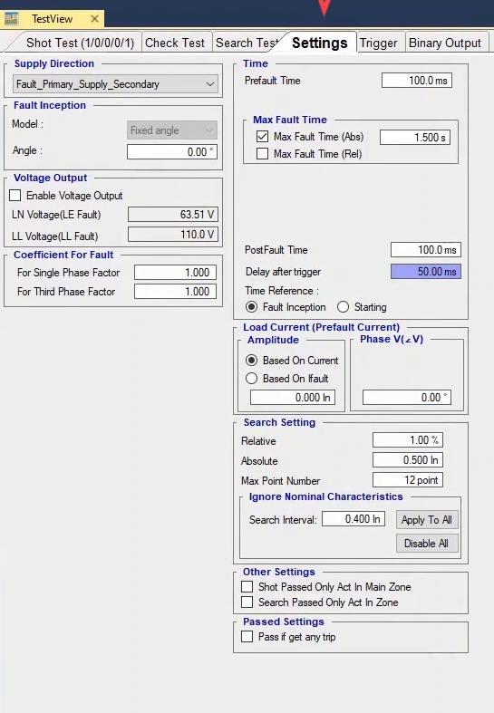
در قسمت "Fault Inception" زاویه‌ای که خطا در آن اتفاق می‌افتد، مشخص می‌شود، این زوایه جریان دو سمت را به یک اندازه شیفت می‌دهد. برای درک بهتر موضوع از نوار ابزار "Signal View" را انتخاب و در " Setting" تیک گزینه "Voltage group A" را بزنید و با تغییر مقدار "Angle"، تغییرات سیگنال‌های ولتاژ و جریان را ببینید. اگر به هر دلیل بخواهید ولتاژ‌های خود را فعال کنید، می‌توانید از قسمت "Voltage Output" با زدن تیک گزینه "Enable Voltage Output" آن را فعال کرده و مقدار ولتاژ را در فیلد مورد نظر وارد کنید. در بخش "Coefficient for Fault" می‌توان یک ضریب برای مقادیر جریان خطا در نظر گرفت. دو فیلد "For Single Phase Factor" و "For Third Phase Factor" ضرایب جریان خطا برای خطاهای تکفاز و سه فاز هستند. با تغییر ضریب جریان خطا می‌توان تغییرات را در "Vector View" مشاهده کرد.
قریبا...
In “Fault Inception” section, the angle where the fault occurs is specified that this angle shiftes currents of the both sides equally. To better understand this, select “Signal View” from the toolbar and check “Voltage group A” from “Setting” and by changing the value of “Angle”, view the voltage and current signal changes. If for any reason you wish to enable the voltages, you can do so by checking “Enable Voltage Output” from “Voltage Output” section and then you can enter the value of the voltage in the intended field. In “Coefficient for Fault” section it is possible to specify a coefficient for fault current values. “For Single Phase Factor” and “For three Phase Factor” fields are the fault current coefficients for single-phase and three-phase faults. By changing the fault current coefficient, it is possible to view the changes in “Vector View”.
Im Abschnitt "Fault Inception" wird der Winkel angegeben, in dem der Fehler auftritt, dass dieser Winkel die Ströme beider Seiten gleichmäßig verschiebt. Um dies besser zu verstehen, wählen Sie "Signal View" aus der Symbolleiste und überprüfen Sie "Voltage group A" aus "Setting" und indem Sie den Wert von "Winkel" ändern, die Spannungs- und Stromsignaländerungen anzeigen. Wenn Sie aus irgendeinem Grund die Spannungen aktivieren möchten, können Sie dies tun, indem Sie "Enable Voltage Output" im Abschnitt "Voltage Output" ankreuzen und dann den Wert der Spannung in das vorgesehene Feld eingeben. Im Abschnitt "Coefficient for Fault" ist es möglich, einen Koeffizienten für Fehlerstromwerte anzugeben. Die Felder "For Single Phase Factor" und "For three Phase Factor" sind die Fehlerstromkoeffizienten für einphasige und dreiphasige Fehler. Durch Ändern des Fehlerstromkoeffizienten ist es möglich, die Änderungen in "Vector View" anzuzeigen.
. En la sección "Inicio de la falla", se especifica el ángulo en el que se produce la falla que este ángulo desplaza las corrientes de ambos lados por igual. Para entenderlo mejor, seleccione "Vista de la señal" de la barra de herramientas y marque "Grupo de tensión A" en "Configuración" y al cambiar el valor de "Ángulo", vea los cambios de la señal de tensión y corriente. Si por alguna razón desea habilitar los voltajes, puede hacerlo marcando "Habilitar salida de voltaje" en la sección "Salida de voltaje" y luego puede introducir el valor del voltaje en el campo previsto. En la sección "Coeficiente para la falla" es posible especificar un coeficiente para los valores de corriente de falla. Los campos "For Single Phase Factor" y "For three Phase Factor" son los coeficientes de corriente de falla para fallas monofásicas y trifásicas. Al cambiar el coeficiente de corriente de falla, es posible ver los cambios en "Vista vectorial".
Bientôt disponible
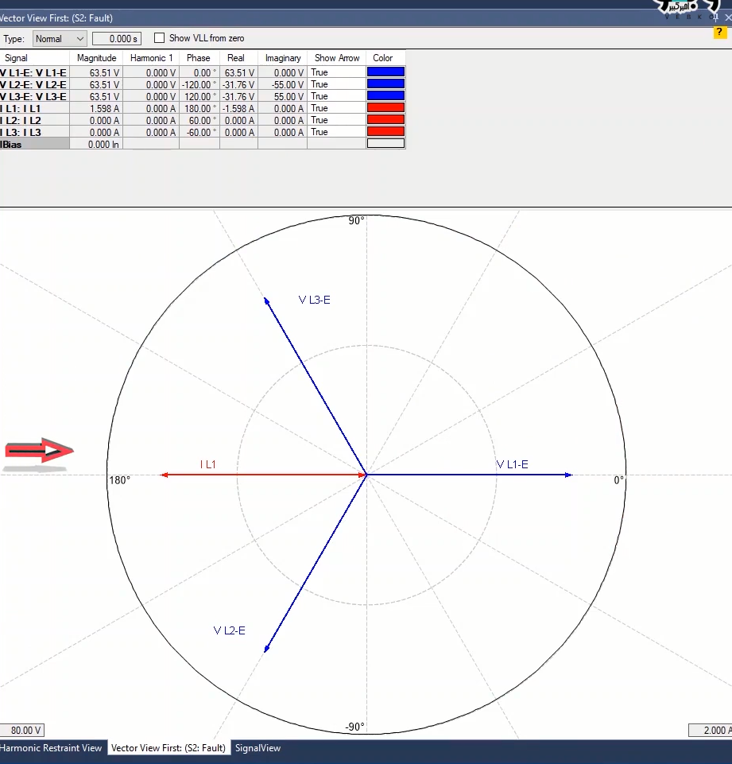
در قسمت "Time" ابتدا زمان تزریق قبل از خطا در "Prefault Time" وارد می‌شود. در" Max Fault Time" حداکثر زمان تزریق خطا را به دو فرم "Abs" یا "Rel" که خود شامل سه بخش می‌باشد، مشخص می‌کنید. در مورد این زمان توجه کنید که اگر زمان "Max Fault Time" از زمان "Pick up" در یک نقطه "Shot" شده کمتر باشد، نتیجه ارزیابی اشتباه خواهد شد. اگر از فیلد "Max Fault Time(Abs) " استفاده کنید باید یک زمان بر حسب ثانیه برای حداکثر زمان تزریق سیگنال خطا (برای همه نقاط) وارد کنید، اما برای افزایش سرعت تست می‌توانید از گزینه "Max Fault Time(Rel) " استفاده کنید.
قریبا...
In “Time” section, first, the injection time before the fault is entered in “PreFault Time”. In “Max Fault Time” the maximum fault injection time is specified in two forms of “Abs” or “Rel” which consist of three parts themselves. About this time note that if in a “Shot” point the “Max Fault Time” is shorter than “Pick up” time, the result of the evaluation will be wrong. If you are using the “Max Fault Time (Abs)” field, you need to enter a time in terms of seconds for the maximum fault signal injection time (for all of the points) but to accelerate the test, you can use the “Max Fault Time (Rel)” option.
Im Abschnitt "Time" wird zunächst die Einspritzzeit vor der Eingabe des Fehlers in "PreFault Time" eingegeben. In "Max Fault Time" wird die maximale Fehlerinjektionszeit in zwei Formen von "Abs" oder "Rel" angegeben, die aus drei Teilen selbst bestehen. Beachten Sie zu diesem Zeitpunkt, dass, wenn in einem Schusspunkt die "Max Fault Time" kürzer als Anregezeit ist, das Ergebnis der Auswertung falsch ist. Wenn Sie das Feld "Max Fault Time (Abs)" verwenden, müssen Sie eine Zeit in Sekunden für die maximale Fehlersignalinjektionszeit (für alle Punkte) eingeben, aber um den Test zu beschleunigen, können Sie die Option "Max Fault Time (Rel)" verwenden.
. En la sección "Tiempo", primero, el tiempo de inyección antes de la falla se introduce en "Tiempo de Pre-Falla". En "Max Fault Time" el tiempo máximo de inyección de la falla se especifica en dos formas de "Abs" o "Rel" que consisten en tres partes en sí mismas. Sobre este tiempo tenga en cuenta que si en un punto de "Inyección" el "Tiempo de Falla Máxima" es más corto que el tiempo de "Inyección", el resultado de la evaluación será erróneo. Si se utiliza el campo "Max Fault Time (Abs)", es necesario introducir un tiempo en términos de segundos para el tiempo máximo de inyección de la señal de falla (para todos los puntos), pero para acelerar la prueba, se puede utilizar la opción "Max Fault Time (Rel)".
Bientôt disponible
با زدن تیک این گزینه، سه گزینه دیگر ظاهر می‌شوند. با وارد کردن عددی در "Add %of Tnom" زمان تزریق سیگنال خطا در هر نقطه، برابر با زمان نامی نقطه تست به اضافه درصدی از زمان نامی وارد شده در این فیلد می‌شود. یعنی اگر زمان نامی نقطه تست 10 ثانیه باشد و در این فیلد 5 درصد وارد شود، حداکثر زمان تزریق خطا 105 درصد زمان نامی تست یعنی 10.5 ثانیه خواهد بود. اما در فیلد "Add Absolute" زمان تزریق خطا به صورت مجموع زمان نامی تریپ نقطه تست به اضافه زمان وارد شده در این فیلد خواهد بود. در صورت وارد کردن زمان در این 3 فیلد نرم افزار بیشترین مقدار را در نظر می‌‌گیرد. برای نقاطی هم که در ناحیه "No Trip" هستند می‌توان در فیلد "No-Trip Time" یک زمان مجزا وارد کرد.
قریبا...
By checking this option, three other options appear. By entering a number in “Add %of Tnom”, the fault signal injection time in any point, equals the test point nominal time plus a percentage of the nominal time entered in this field. This means that if the test point nominal time is 10 seconds and 5 percent is entered in this field, the maximum fault injection time is 105 percent of the test nominal time which is 10.5 seconds. But in “Add Absolute” field, the fault injection time equals the sum of the nominal time of the test point trip plus the time entered in this field. If all these three fields are filled, the software picks the longest time entered. For points that are located at the “No Trip” zone, it is possible to enter a separate time in “No-Trip Time” field.
Wenn Sie diese Option aktivieren, werden drei weitere Optionen angezeigt. Durch Eingabe einer Zahl in "Add %of Tnom", die Fehlersignalinjektionszeit in einem beliebigen Punkt, entspricht die Prüfpunkt-Nominalzeit plus einem Prozentsatz der in diesem Feld eingegebenen Nominalzeit. Dies bedeutet, dass bei einer Prüfpunkt-Nennzeit von 10 Sekunden und einer Eingabe von 5 Prozent in dieses Feld die maximale Fehlerinjektionszeit 105 Prozent der Prüfpunkt-Nennzeit beträgt, die 10.5 Sekunden beträgt. Aber im Feld "Add Absolute" ist die Fehlerinjektionszeit gleich der Summe der Nennzeit der Prüfpunktauslösung plus der in diesem Feld eingegebenen Zeit. Wenn alle diese drei Felder ausgefüllt sind, wählt die Software die längste eingegebene Zeit aus. Für Punkte, die sich in der keine Auslösezone befinden, ist es möglich, im Feld "No-Trip Time" eine separate Zeit einzugeben.
. Al marcar esta opción, aparecen otras tres opciones. Introduciendo un número en "Add %of Tnom", el tiempo de inyección de la señal de fallo en cualquier punto, es igual al tiempo nominal del punto de prueba más un porcentaje del tiempo nominal introducido en este campo. Esto significa que si el tiempo nominal del punto de prueba es de 10 segundos y se introduce el 5 por ciento en este campo, el tiempo máximo de inyección de la señal de avería es el 105 por ciento del tiempo nominal de prueba, que es de 10,5 segundos. Pero en el campo "Add Absolute", el tiempo de inyección de fallas es igual a la suma del tiempo nominal del disparo del punto de prueba más el tiempo introducido en este campo. Si se rellenan estos tres campos, el software escoge el tiempo más largo introducido. Para los puntos situados en la zona "No Trip", es posible introducir un tiempo separado en el campo "No-Trip Time".
Bientôt disponible
در "Post Fault time" زمان تزریق در حالت بعد از خطا وارد می‌شود. فیلد"Delay After Trigger" برای لحاظ کردن زمان عملکرد کلید مورد استفاده قرار می‌گیرد، که با راست کلیک روی فیلد مربوطه و انتخاب "Go To Linked Value" می‌بینید که به"CB Trip Time" لینک شده که در صورت نیاز می‌توانید با انتخاب "Remove Link" مقدار مدنظر خود را بجای آن وارد کنید. در "Time Reference" با انتخاب "Fault Inception"، زمان "Trip" از وقتی که خطا تزریق می‌شود محاسبه می‌شود. اما با انتخاب "Starting" زمان "Trip" از وقتی که کنتاکت "Pick-up" از رله دریافت می‌شود، محاسبه می‌شود. در قسمت "Load Current(Prefault Current) " می‌توانید تنظیمات فاز و جریان مربوط به "Prefault" را انجام دهید، در بخش "Amplitude" دامنه‌ی جریان در حالت "Prefault" بر حسب ضریبی از جریان نامی وارد شده و در بخش "Phase" هم زاویه جریان در حالت "Prefault" وارد می‌شود.
قریبا...
In "Post Fault time" the injection time is entered in the post-error mode. The "Delay After Trigger" field is used to calculate the key operation time. We can access it by right-clicking on the relevant field and selecting "Go To Linked Value“. There is a link to "CB Trip Time". Then, you can select "Remove Link" and enter the value you want instead. In "Time Reference" by selecting "Fault Inception", the "Trip" time is calculated from the time the error was injected. However, by selecting "Starting", the "Trip" time is calculated from the time the "Pick-up" contact is received from the relay. In the "Load Current (Prefault Current)" section you can make the phase and current settings related to "Prefault". In the "Amplitude" section the current range in "Prefault" mode is entered according to the coefficient of the rated current and in the "Phase" section, the current angle is set to "Prefault" mode.
In "Post Fault time" wird die Einspritzzeit im Post-Fehler-Modus eingegeben. Das Feld "Delay After Trigger" wird verwendet, um die Schlüsselbetriebszeit zu berechnen. Wir können darauf zugreifen, indem wir mit der rechten Maustaste auf das entsprechende Feld klicken und "Go To Linked Value" wählen. Es gibt einen Link zu "CB Trip Time". Dann können Sie "Remove Link" wählen und stattdessen den gewünschten Wert eingeben. In "Time Reference" wird durch Auswahl von "Fault Inception" die Auslösezeit ab dem Zeitpunkt berechnet, zu dem der Fehler injiziert wurde. Durch Auswahl von "Start" wird jedoch die Auslösezeit ab dem Zeitpunkt berechnet, zu dem der "Pick-up"-Kontakt vom Relais empfangen wird. Im Abschnitt "Load Current (Prefault Current)" können Sie die Phasen- und Stromeinstellungen für "Prefault" vornehmen. Im Abschnitt "Amplitude" wird der Strombereich im Modus "Prefault" entsprechend dem Koeffizienten des Nennstroms eingegeben und im Abschnitt "Phase" wird der Stromwinkel auf den Modus "Prefault" eingestellt.
En "Tiempo de posfallo" se introduce el tiempo de inyección en el modo posfallo. El campo "Retraso tras el disparo" se utiliza para calcular el tiempo de funcionamiento de la llave. Podemos acceder a él haciendo clic con el botón derecho del ratón en el campo correspondiente y seleccionando "Ir al valor vinculado". Hay un enlace a "Tiempo de disparo de la CB". A continuación, puede seleccionar "Eliminar enlace" e introducir el valor que desee en su lugar. En "Referencia de tiempo", al seleccionar "Inicio del fallo", el tiempo de "Disparo" se calcula a partir del momento en que se inyectó el error. Sin embargo, al seleccionar "Arranque", el tiempo de "Disparo" se calcula desde el momento en que se recibe el contacto de "Arranque" del relé. En la sección "Corriente de Carga (Corriente de Prefallo)" se pueden realizar los ajustes de fase y corriente relacionados con el "Prefallo". En la sección "Amplitud" se introduce el rango de corriente en modo "Prefault" según el coeficiente de la corriente nominal y en la sección "Fase" se ajusta el ángulo de la corriente en modo "Prefault".
Bientôt disponible
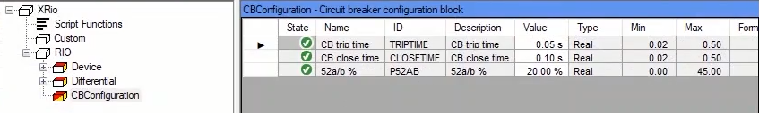
در قسمت "Search Setting" تنظیمات مربوط به "Search Test" انجام می‌شود. همانطور که گفته شد زمانی "Search Test" به نتیجه می‌رسد که یکی از سه شرط این بخش تحقق یابد. شرط اول "Relative" است یعنی اگر اختلاف مقدار نقطه تست با نقطه قبلی کمتر از درصد مشخص شده در این فیلد بود، همین نقطه پاسخ تست باشد. شرط دوم "Absolute" است یعنی اگر اختلاف نقطه تست با نقطه قبلی کمتر از مقدار مشخص شده در این فیلد بود، همین نقطه پاسخ تست باشد. شرط سوم "Max point number" است یعنی حداکثر به تعداد نقاط وارد شده در این فیلد تست انجام شود و آخرین نقطه پاسخ تست باشد. اما اگر به هر دلیل مشخصه نامی رله در دسترس نباشد. می‌توانید از بخش "Ignore Nominal Characteristic" استفاده کنید. با این کار نرم افزار مشخصه موجود را نادیده می‌گیرد. سپس بر اساس گام‌ وارد شده در "Search Interval" روی خط "Search" نقطه می‌زند. برای مثال در بخش "search test" یک خط کشیده می‌شود. سپس "Search Interval"، مقدار 0.5 وارد و گزینه "Apply To All" زده می‌شود. می‌بینید که نقاطی با همین گام روی خط "Search" زده می‌شود. در صورت اجرای تست خواهید دید که از پایین ترین نقطه تست شروع به اجرا می‌کند و هرگاه یکی از سه شرط گفته شده محقق شد تست به نتیجه می‌رسد. در صورت نیاز هم می‌توانید با زدن "Disable all" از این آپشن صرف نظر کنید.
قریبا...
In “Search Setting” section, related to “Search Test” are specified. As mentioned before, a “Search Test” arrives at a conclusion only if one of the three conditions of this section is met. The first condition is “Relative” which means that if the difference between the test point value and the previous point is less than the percentage specified in this field, this very point is the result of the test. The second condition is “Absolute” which means that if the difference between the test point and the previous point is less than the value specified in this field, this very point is the result of the test. The third condition is “Max point number” which means that the test is to be performed as many times as the number of points entered in this field at maximum and the last point is the result of the test. But if for any reason, the relay nominal characteristic is not available, you can use “Ignore Nominal Characteristic” section. By doing so, the software ignores the existing characteristic. Then, based on the step entered in “Search Interval”, it adds shots on the “Search” line. For example, a line is drawn in “Search Test” section. Then, 0.5 is entered as the value for “Search Interval” and “Apply to all” is selected. You can see that some points with the same step are added on the “Search” line. By running the test, you can see that the test starts from the lowest point and once one of the three mentioned conditions is met, the test arrives at a result. Also, if necessary, you can ignore this option by selecting “Disable all”.
Im Abschnitt "Search Setting" werden die Einstellungen für Suchprüfung angegeben. Wie bereits erwähnt, kommt eine Suchprüfung nur dann zu einem Abschluss, wenn eine der drei Bedingungen dieses Abschnitts erfüllt ist. Die erste Bedingung ist "Relative", d.h. wenn die Differenz zwischen dem Wert des Prüfpunkts und dem vorhergehenden Punkt kleiner als der in diesem Feld angegebene Prozentsatz ist, ist genau dieser Punkt das Ergebnis des Tests. Die zweite Bedingung ist "Absolute", was bedeutet, dass, wenn die Differenz zwischen dem Prüfpunkt und dem vorherigen Punkt kleiner als der in diesem Feld angegebene Wert ist, genau dieser Punkt das Ergebnis des Tests ist. Die dritte Bedingung ist "Max. Point Number", was bedeutet, dass der Test so oft wie die Anzahl der in diesem Feld eingegebenen Punkte am max. und der letzte Punkt ist das Ergebnis des Tests durchgeführt werden. Wenn jedoch aus irgendeinem Grund die Relais-Nennkennlinie nicht verfügbar ist, können Sie den Abschnitt "Ignore Nominal Characteristic" verwenden. Dadurch ignoriert die Software die vorhandene Kennlinie. Dann, basierend auf dem Schritt in "Search Interval" eingegeben, fügt es Aufnahmen auf der Suchgerade. Beispielsweise wird eine Linie im Abschnitt "Search Test" gezeichnet. Dann wird 0.5 als Wert für "Search Interval" eingegeben und "Apply to all" ausgewählt. Sie können sehen, dass einige Punkte mit dem gleichen Schritt in der Suchgerade hinzugefügt werden. Wenn Sie den Test ausführen, können Sie sehen, dass der Test vom niedrigsten Punkt aus beginnt und sobald eine der drei genannten Bedingungen erfüllt ist, erreicht der Test ein Ergebnis. Außerdem können Sie diese Option bei Bedarf ignorieren, indem Sie "Disable all" auswählen.
. En la sección "Configuración de búsqueda" se especifican los ajustes relacionados con la "Prueba de búsqueda". Como ya se ha mencionado, una "Prueba de búsqueda" llega a una conclusión sólo si se cumple una de las tres condiciones de esta sección. La primera condición es "Relativa", lo que significa que si la diferencia entre el valor del punto de prueba y el punto anterior es menor que el porcentaje especificado en este campo, este mismo punto es el resultado de la prueba. La segunda condición es "Absoluta", lo que significa que si la diferencia entre el valor del punto de prueba y el punto anterior es menor que el valor especificado en este campo, este mismo punto es el resultado de la prueba. La tercera condición es "Número máximo de puntos", lo que significa que la prueba debe realizarse tantas veces como el número de puntos introducidos en este campo como máximo y el último punto es el resultado de la prueba. Pero si por cualquier razón, la característica nominal del relé no está disponible, puede utilizar la sección "Ignorar la característica nominal". Al hacerlo, el software ignora la característica existente. Luego, basándose en el paso introducido en "Intervalo de búsqueda", añade disparos en la línea de "Búsqueda". Por ejemplo, se dibuja una línea en la sección "Prueba de búsqueda". Luego, se introduce 0,5 como valor para "Intervalo de búsqueda" y se selecciona "Aplicar a todo". Se puede ver que algunos puntos con el mismo paso se añaden en la línea "Búsqueda". Al ejecutar la prueba, se puede ver que la prueba comienza desde el punto más bajo y una vez que se cumple una de las tres condiciones mencionadas, la prueba llega a un resultado. También, si es necesario, puede ignorar esta opción seleccionando "Deshabilitar todo".
Bientôt disponible
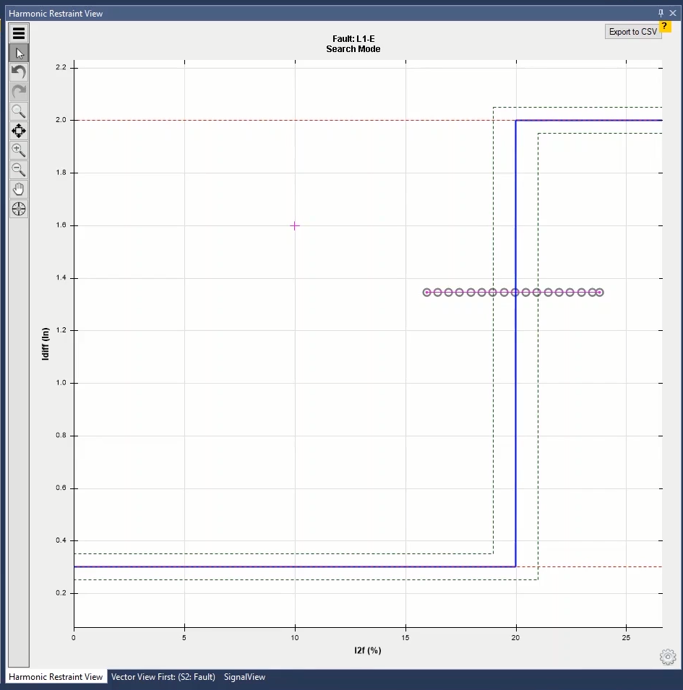
در قسمت "Other Setting" با انتخاب "Shot Passed Only Act In main Zone" فقط درصورتی که زمان عملکرد رله در نقطه شات شده در بازه مجاز زون اصلی قرار گیرد، تست پاس خواهد شد. یعنی اگر تیک این گزینه را زده و در ناحیه تلورانسی پایین منحنی مشخصه شات بزنید در صورت "Trip" ندادن رله، نتیجه تست "Pass" می‌شود و اگر رله "Trip" بدهد نتیجه تست "Fail" می‌شود. در حالی که اگر تیک گزینه " Shot Passed Only Act In main Zone" زده نشود زمان عملکرد بین "20" میلی ثانیه تا "No Trip" بوده و اگر رله "Trip" دهد این نقطه "Pass" می‌شود.
قریبا...
By selecting “Shot Passed Only Act In Main Zone” in “Other Setting” section, the test is passed only if the relay performance time in the shot point is somewhere in the allowed range of the main zone. This means that if this option is checked and a shot is added in the tolerance zone of the bottom of the characteristic curve and the relay does not give a trip, the test passes but if the relay gives a “Trip” the test fails. If the “Shot Passed Only Act In Main Zone” option is not checked, the performance time is between “20” milliseconds and “No Trip” and if the relay gives a “Trip” this point passes.
Durch Auswahl von "Shot Passed Only Act in Main Zone" im Abschnitt "Other Setting" wird der Test nur bestanden, wenn sich die Relaisleistungszeit im Schusspunkt irgendwo im zulässigen Bereich der Hauptzone befindet. Das bedeutet, wenn diese Option aktiviert ist und ein Schuss in der Toleranzzone des unteren Teils der Kennlinie hinzugefügt wird und das Relais keine Fahrt gibt, besteht der Test, aber wenn das Relais eine Auslösung gibt, schlägt der Test fehl. Wenn die Option "Shot Passed Only Act in Main Zone" nicht aktiviert ist, liegt die Aufführungszeit zwischen "20" Millisekunden und keine Auslösung und wenn das Relais eine Auslösung gibt, vergeht dieser Punkt.
. Seleccionando "Shot Passed Only Act In Main Zone" en la sección "Other Setting", la prueba se supera sólo si el tiempo de actuación del relé en el punto de disparo está en algún lugar del rango permitido de la zona principal. Esto significa que si se marca esta opción y se añade un disparo en la zona de tolerancia de la parte inferior de la curva característica y el relé no da un disparo, la prueba pasa pero si el relé da un "Disparo" la prueba falla. Si no se marca la opción "Disparo superado Actúa sólo en la zona principal", el tiempo de actuación está entre "20" milisegundos y "Sin disparo" y si el relé da un "Disparo" este punto pasa.
Bientôt disponible
با انتخاب گزینه‌ی "Test Passed Only Act In Main Zone" تست‌های "Shot"، "Check" و "Search" زمانی "Pass" می‌شوند که زمان عملکرد رله تنها در بازه‌ی مجاز تعریف شده باشد برای مثال اگر زمان نامی عملکرد رله "0" تا "30" میلی ثانیه باشد و در ناحیه تلورانس بین ناحیه عملکرد و "No Trip" یک نقطه انتخاب شود در صورت زدن تیک گزینه "Test Passed Only Act In Main Zone" تست زمانی "Pass" می‌شود که عملکرد رله در یکی از دو بازه تعریف شده باشد و اگر زمان رله مثلا "40" میلی‌ثانیه باشد نتیجه تست "Fail" می‌شود. در صورتی که اگر تیک این گزینه زده نشود نتیجه تست "Pass" می‌شود. در قسمت "Passed Setting" با زدن تیک "Pass If Get Any Trip" صرف نظر از زمان عملکرد رله، در صورتی که در ناحیه "Tripping"، رله عملکرد داشته باشد، تست "Pass" می شود.
قریبا...
By selecting the "Test Passed Only Act In Main Zone" option, the "Shot", "Check" and "Search" tests will "Pass", only after the relay operation time is defined only in the allowed range; for example if the relay operation rated time is "0" to "30" milliseconds and between the operating zone and "No Trip" a point in the tolerance zone is selected, if „Test Passed Only Act In Main“ option is checked, that time test will „pass“ which relay function is set in one of each ranges. Therefore, If the relay time is, for example, "40" milliseconds, the test result will be "Fail". If this option is not checked, the test result will be "Pass". In the "Passed Setting" section, by checking "Pass If You Get Any Trip", regardless of the time of operation of the relay, if the relay works in the "Tripping" area, the test will "Pass" test.
Durch Auswahl der Option "Test Passed Only Act In Main Zone" werden die Tests "Shot", "Check" und "Search" erst dann "bestanden", nachdem die Relaisbetriebszeit nur im zulässigen Bereich definiert wurde. Wenn beispielsweise die Nennzeit des Relaisbetriebs "0" bis "30" Millisekunden beträgt und zwischen der Betriebszone und "Keine Auslöse" ein Punkt in der Toleranzzone ausgewählt ist, wenn die Option "Test Nur im Hauptakt bestanden" aktiviert ist, wird dieser Zeittest bestanden, welche Relaisfunktion in einem der einzelnen Bereiche eingestellt ist. Wenn die Relaiszeit beispielsweise "40" Millisekunden beträgt, lautet das Testergebnis nicht bestanden. Wenn diese Option nicht aktiviert ist, lautet das Testergebnis bestanden. Wenn Sie im Abschnitt "Passed Setting" die Option "Pass If Get Any Trip" aktivieren, wird der Test unabhängig von der Betriebszeit des Relais als "Pass" gewertet, wenn das Relais im Bereich "Auslösung" arbeitet.
Seleccionando la opción "Test Passed Only Act In Main Zone", las pruebas "Shot", "Check" y "Search" serán "Pass", sólo después de que el tiempo de operación del relé se defina sólo en el rango permitido; por ejemplo, si el tiempo nominal de operación del relé es de "0" a "30" milisegundos y entre la zona de operación y "No Trip" se selecciona un punto en la zona de tolerancia, si la opción "Test Passed Only Act In Main" está marcada, esa prueba de tiempo será "pass" cuya función del relé se establece en uno de cada rango. Por lo tanto, si el tiempo del relé es, por ejemplo, de "40" milisegundos, el resultado de la prueba será "Fallo". Si esta opción no está marcada, el resultado de la prueba será "Pass". En el apartado de "Ajuste de paso", marcando la opción "Pasa si obtiene algún disparo", independientemente del tiempo de funcionamiento del relé, si éste funciona en la zona de "Disparo", la prueba será "Pasa".
Bientôt disponible
در زبانه "Trigger" می‌توانید باینری مد نظر را برای دریافت سیگنال "Pick up" و "Trip" رله و قطع تزریق جریان انتخاب کنید. توضیحات و تنظیمات این بخش عینا مطابق موارد گفته شده برای "Trigger" روم "Sequencer" است. در زبانه "Binary Output" اگر لازم باشد که رله حتما شرایط کلید را ببیند، توسط ولتاژ‌های گروه "A"یا "B"یا "Aux Dc" می‌توانید هر ولتاژی که مورد نیاز است را از طریق "Binary Output" دستگاه به "Binary Input" رله ببرید. این زبانه دارای سه حالت Prefault""،""Faultو "Post fault" است و می‌توانید تنظیمات هر بخش را به صورت جداگانه انجام دهید.
قریبا...
In “Trigger” tab you can specify the desired binary to receive the “Pick up” and “Trip” signals of the relay as well as stopping the current injection. The settings and explanation of this section are exactly the same as mentioned for “Trigger” room and “Sequencer”. In “Binary Output” tab, if it is necessary for the relay to view the conditions of the circuit breaker, it is possible to take any needed voltage to the “Binary Input” through “Binary Output” of the device by voltages of “A”, “B” or “Aux Dc” groups. This tab has three modes of “Prefault”, “Fault” and “Post Fault” and it is possible to manage each of them separately.
Auf dem Register "Trigger" können Sie die gewünschte Binärdatei angeben, um die Anrege- und Auslösekommando des Relais zu empfangen und die Stromeinspritzung zu stoppen. Die Einstellungen und Erläuterungen in diesem Abschnitt sind genau die gleichen wie für „Trigger“-Raum und „Sequenzer“. Im Register "Binary Output", wenn es notwendig ist, dass das Relais die Bedingungen des Leistungsschalters zu sehen, ist es möglich, jede benötigte Spannung zum "Binary Input" durch "Binary Output" des Geräts durch Spannungen von "A", "B" oder "Aux Dc" Gruppen zu nehmen. Dieser Register hat drei Modi von "Prefault", "Fault" und "Post Fault" und es ist möglich, jeden von ihnen separat zu verwalten.
. En la pestaña "Trigger" se puede especificar el binario deseado para recibir las señales de "Pick up" y "Trip" del relé, así como para detener la inyección de corriente. Los ajustes y la explicación de esta sección son exactamente los mismos que los mencionados para la sala "Trigger" y "Sequencer". En la pestaña "Salida Binaria", si es necesario que el relé vea las condiciones del interruptor, es posible llevar cualquier voltaje necesario a la "Entrada Binaria" a través de la "Salida Binaria" del dispositivo por los voltajes de los grupos "A", "B" o "Aux Dc". Esta pestaña tiene tres modos de "Prefallo", "Fallo" y "Postfallo" y es posible gestionar cada uno de ellos por separado.
Bientôt disponible
